“与病毒共存”还是“与病毒共亡”

原创 有里儿有面 [有理儿有面](javascript:void(0);)

**有理儿有面**

微信号 youli-youmian

功能介绍 你说是不是

2022-01-28[原文](https://mp.weixin.qq.com/s?__biz=Mzg3MjEyMTYyNg==&mid=2247552238&idx=1&sn=3586ae2f5f398fbd09027dbcc0489c1c&chksm=cef6589bf981d18dfee25ec3d4e2006f5f399657a90101ce77d0134b9cef57d5a55008e5869f&scene=27#wechat_redirect&cpage=12) 发表于

收录于合集





**全文共2665字，图片10张，视频1个，预计阅读时间为8分钟。**

**文章首发于“有理儿有面”（youli-youmian），欢迎大家在朋友圈和微信群转发。**

**公众号及其他平台转载请在后台留言。**



▼

新冠病毒出现至今已两年有余，全球各国从措手不及到全面戒备再到应对疲劳，如何科学有效防疫却始终没能达成共识。

对于“开局”惨烈的中国来说，除了与新冠病毒死磕到底、必须坚持“动态清零”之外别无选择，因为这是对因感染新冠而逝去的患者最无声的承诺，也是对努力活着的我们最善意的保护。

疫情防控，这是一场“全民战争”，我们每个人都很勇敢，值得为之自豪。

与中国严格的“清零”政策相对，以美英为首的一些国家开始主张所谓“与病毒共存”，即不进行社交距离管控、不戴口罩、不打疫苗，将新冠疫情当作普通流感，任由病毒传播，直至形成“群体免疫”。

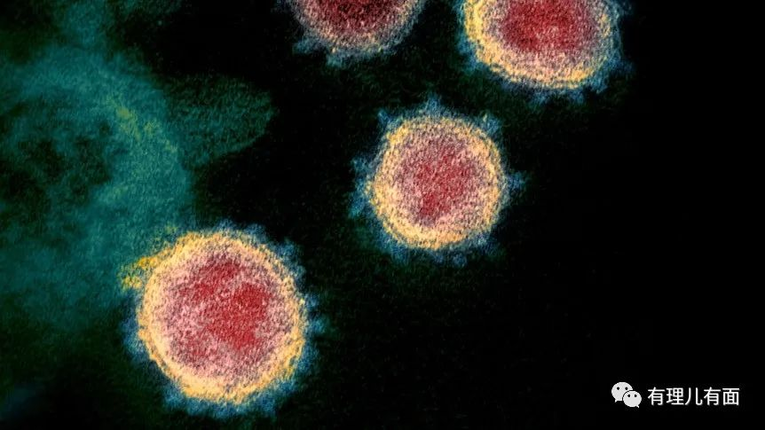

当然在这过程中，如果民众很不幸感染并因此去世，每累计增加10万人，政府就会为此点上一堆蜡烛，举办一场仪式，具体操作可参考美国↓

新冠逝者达10万，纽约时报头条密密麻麻刊登1000个死者信息；

20万，华盛顿国家广场插满2万面国旗；

30万，华盛顿国家大教堂敲钟300次；

40万，各大城市地标彻夜亮灯哀悼，拜登参加点灯仪式；

50万，拜登下令降半旗；

60万，众议院全体议员在国会山外默哀；

70万，国家大教堂敲钟700次，国家广场插70万白旗；

80万，多名国会议员手持蜡烛在国会阶梯上默哀。

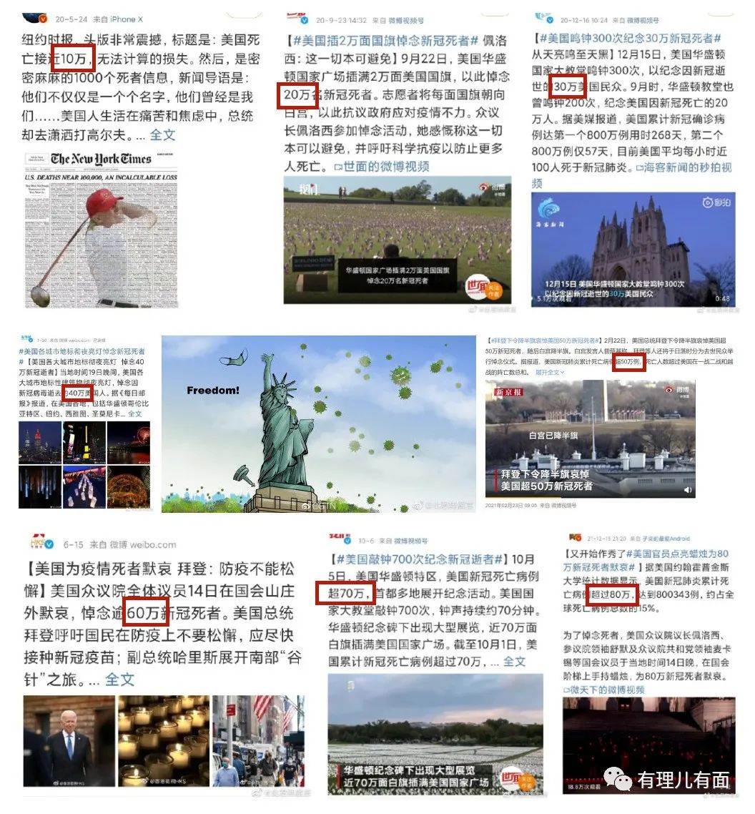

噢，这该死的仪式感！

眼看美国新冠死亡人数直逼90万，疫情地图也已由去年12月31日的“几乎全红了”到昨日“整个美国全紫了”。美国仍没有任何一位官员需要为这场“毁灭级”的灾难担责，或许眼下最困扰他们的不是如何挽救生命、防控疫情，而是如何办好90万新冠逝者的悼念仪式，毕竟举办过太多次，已经很难推陈出新了。

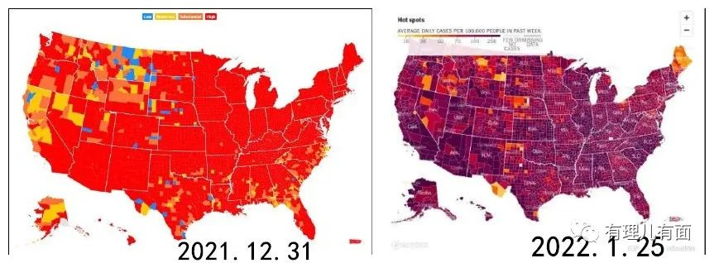

其实美国也不是从一开始就决定“与病毒共存”的。想当初懂王在位，也是提出了不少诸如“注射消毒液”以杀死体内病毒的“小妙招”，拜登竞选总统时更是声称要把应对新冠疫情作为上任后的首要任务。

然而理想很丰满，现实很骨感。从疫情暴发初期，美国就在懂王“什么都懂”的莫名优越感中错失良机。当中国和世卫组织向美国通报新冠疫情时，懂王说“这就是流感，和流感一样，我们已经完全控制住了”；当白宫召开疫情简报会接受记者采访时，懂王是这样的，“ZZZ...”没错,他睡着了。

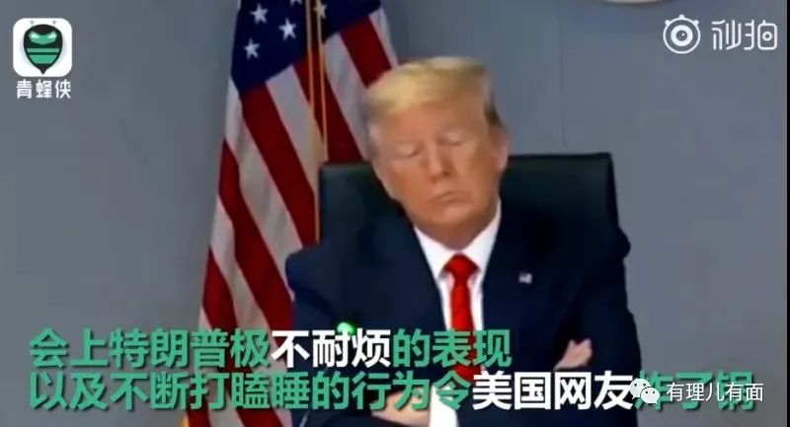

待到拜登上任，原以为他极力推广新冠疫苗时的雄心壮志可以带领美国走出疫情困境，可惜他那把老骨头也最终向病毒折下了腰。上个月中旬，当记者就美国新冠逝者达80万一事询问拜登是否要为此负责时，拜登笑而不语，那表情仿佛在说“Are you kidding me?”

无独有偶，曾多次采取“封城”措施以应对新冠疫情的英国，也在首相约翰逊“派对门”丑闻的巨大压力下被迫选择“躺平”。

1月19日，英国首相宣布，英国即将结束自12月起实行的“Plan B”疫情防控计划，取消包括口罩强制令、在家工作和疫苗通行证在内的所有防疫措施。英国教育部也在指南中删除了要求中学生上课和在公共场所戴口罩的要求，且立即生效。

做出这样的决定，约翰逊本人也表示十分艰难，但又无可奈何。确实，作为一国首相的他，在要求全国民众严守防疫规则的时候自己却带着一帮政府要员喝酒、开派对，引起公愤。如今为应对政治危机，也只好顺着“民意”。

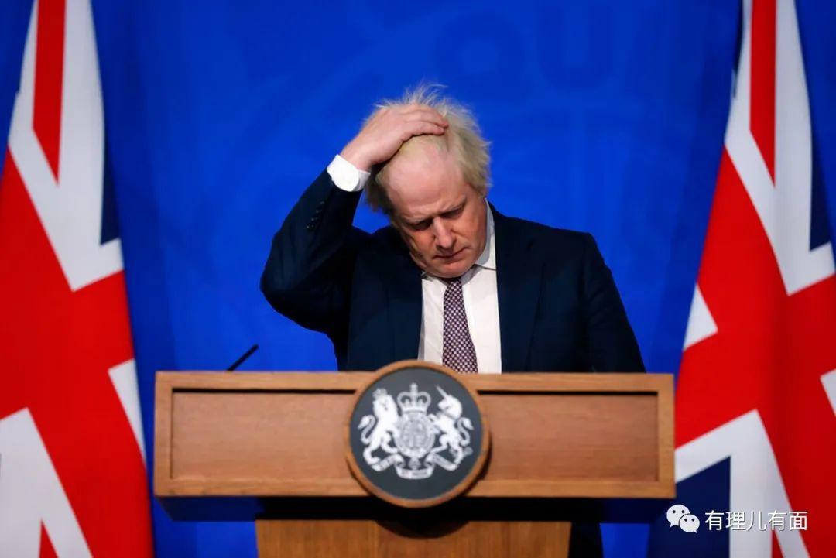

既然首相都不带头遵守，那不如大家一起“躺平”，该吃吃、该聚聚，共同接受奥密克戎的“洗礼”。

这不是要“与病毒共存”，这是准备和首相“同归于尽”啊。

说到底，这些国家或地区选择“与病毒共存”，并不是这套理论多么科学，也不是这种做法多么有效，而是在政府应对能力不足、经济形势恶化以及民怨不断增加的三重压力下的不得已而为之。

还以美国为例，特朗普政府应对疫情的原则只有一条“甩锅”，甩锅给中国，公然将新冠病毒污称为“中国病毒”；甩锅前任总统，声称自己继承了一个“非常陈旧的医疗体系”；甩锅媒体，凡是反对懂王的都是假新闻；甩锅各州州长，各州自己防控不力和联邦政府无关。

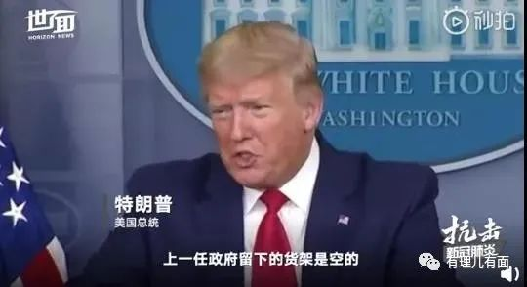

加上美国“资本至上”的社会环境，有钱人即便感染新冠也能很快治好，穷人则连核酸检测的费用都无法凑齐，只能任由病毒在社区中传播，尤其是在美国底层的贫民窟中传播。

待到拜登政府接手，这种现象也没有多少好转。虽然他极力推广疫苗，但自2020年12月31日第一针疫苗开打至今，第一针疫苗接种率仅为76.1%，接种两针疫苗率63.6%，接种第三针追加疫苗的数据则更低，只有25.5%，根本达不到对新冠病毒“群体免疫”的所需条件。

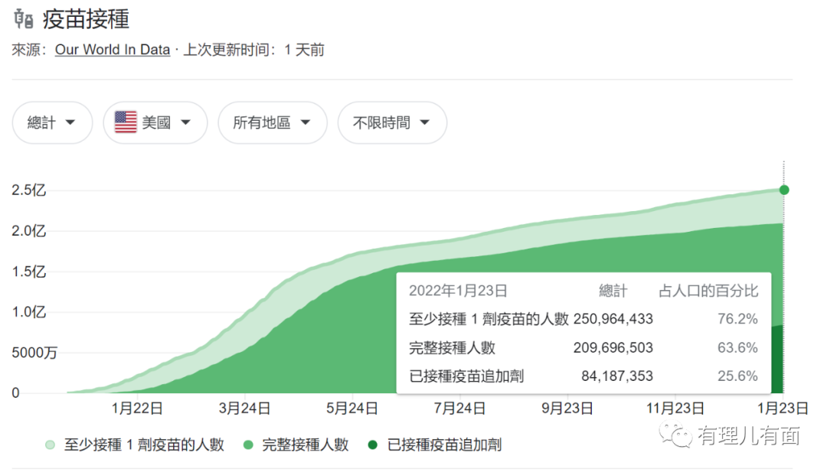

不断飙升的失业率和疯狂下滑的经济发展趋势，令美国不敢“封”、不能“停”，只能寄希望于民众在长期与病毒共存的环境里形成天然抗体。然而暴增的死亡人数，又会令美国陷入无工人可工作的尴尬境地，恶性循环，周而复始。

美国经历两届政府，始终未能拿出一套行之有效的疫情防控措施，在全球抗疫这场“大考”中，显然交出了一份“负分答卷”。

身在如此乱局，美国民众再也无法相信所谓“美国将再次伟大”的谎言，一场又一场游行示威接连上演，其中当然也包括不少针对疫情的反智行为，毕竟在美国政客大量阴谋论的洗脑下，喊出什么样的口号都不足为奇。

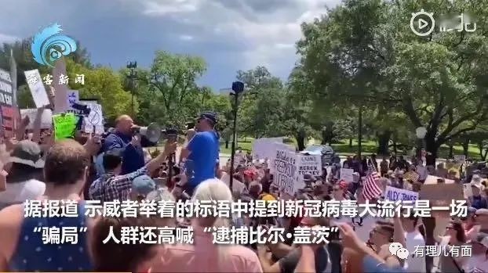

2020年年初，新冠疫情来势汹汹，美国著名慈善家比尔·盖茨公开声援中国所实行的隔离政策，认为这是切断新冠病毒传播的最有效措施之一，建议美国效仿。此言一出立刻遭到“自由”美国人的攻击，他们反对美国出台“居家令”，并聚集示威要求“逮捕比尔·盖茨”。

为了甩锅世卫，特朗普政府先是宣布暂停向世卫提供资金，后又于7月宣布正式退出，给当时刚刚起步的新冠疫苗研制项目带来了沉重打击。此时比尔·盖茨以名下基金会名义多次向世卫送去抗疫资金，并协助开展新冠疫苗的研发和临床试验工作。

然而此举也被不少美国民众所抵制，因为他们认为疫苗内含有一种芯片，研究计算机起家的比尔·盖茨会利用这种芯片来控制人类。这种神奇的脑洞，真不知道该夸他们想象力丰富还是夸他们安全防范意识很强。

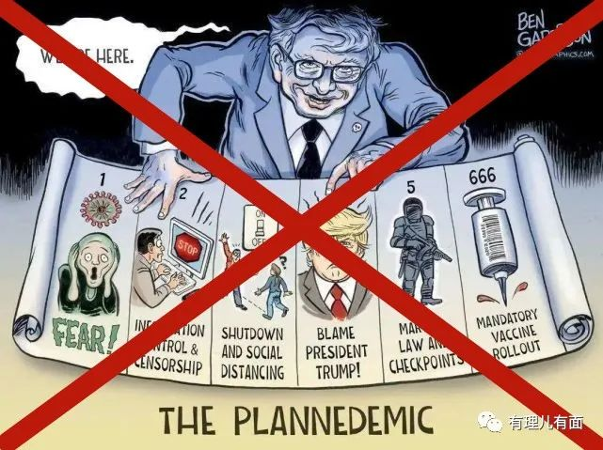

没想到都2022年了，这些人还是没有意识到接种新冠疫苗能够大幅度降低感染新冠风险的好处，依旧沉迷于反智的谎言无法自拔。

当地时间1月23日，美国华盛顿爆发大规模反疫苗集会，他们一部分是对疫苗这个事物本身表示不信任，一部分是对接种疫苗这种防疫手段不认可，还有一部分则是单纯的不爽政府“强制”推广疫苗的做法，纯粹“为反而反”，无论该项政策是利是弊。

新冠疫情，一个理应全球合作、共克时艰的难题，从不是哪一国自己的事情，也容不得任何一国在这场“战疫”中缺席。

在毫无应急准备和“全民免疫”尚未形成的当下，贸然选择“与病毒共存”既不理智也不明智，这样的“与病毒共存”，恐怕只能使越来越多的民众“与病毒共亡”。

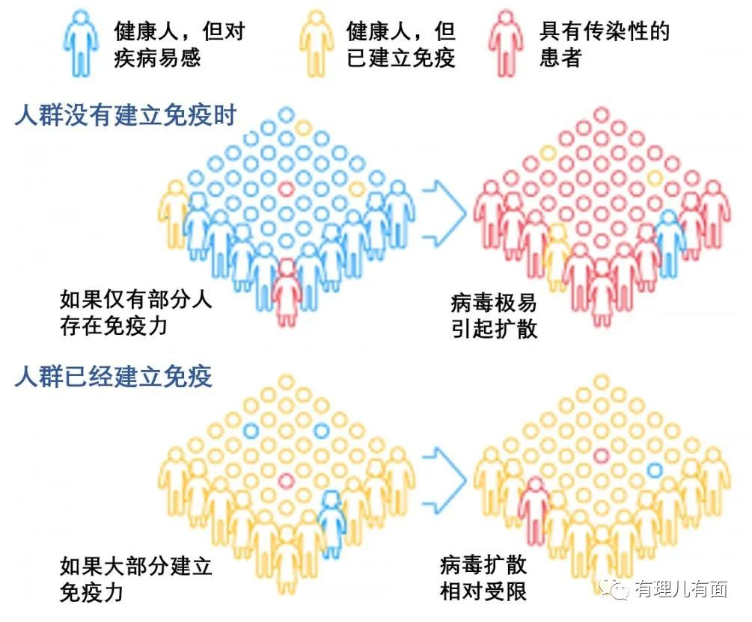

**图片源自网络**





**关注公众号：**

**有理儿有面**

**理   性｜   揭   秘｜   探   讨**







有里儿有面

**微信扫一扫赞赏作者** **赞赏**

已喜欢，对作者说句悄悄话

取消

**发送给作者**

**发送**

最多40字，当前共字

 人赞赏

上一页 1/3 下一页

长按二维码向我转账

受苹果公司新规定影响，微信 iOS 版的赞赏功能被关闭，可通过二维码转账支持公众号。

### 精选留言

用户设置不下载评论